202
年天津市高考地理试卷（天津卷）
地理
一、选择题

. 天津蓟州北部山区四幅景观照片中，能记录地球沧海桑田变化的是（ ）
A. 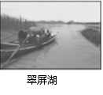 B. 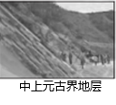
C. 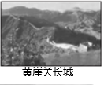 D. 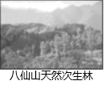
【答案】B
【解析】
【分析】
【详解】本题主要考查自然环境变迁。地球沧海桑田变化指的是海陆变迁。翠屏湖记录的是水域的形成过程，故A项错误；中上元古界地层中可能有海洋生物化石，可验证此处发生海陆变迁的概率最大，故B项正确；黄崖关长城属于人为建造的人文景观，不能反映地球的沧海桑田变化，故C项错误；八仙山天然次生林反映的是当地的植被状况，与地球沧海桑田变化关系较小，故D项错误。故选B。
【点睛】
下图为我国华北某地的地质剖面示意图。读图文材料，完成下面小题。
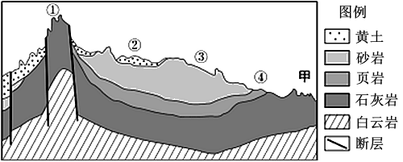
2. 图中四处地层由老到新的时间顺序，排序正确的是（ ）
A. ①②③④ B. ②③④① C. ②③①④ D. ①④③②

. 与我国西南地区同类岩层发育的岩溶地貌相比，甲地的地表岩溶地貌发育程度较低，其原因在于甲地（ ）
A. 水热条件较差 B. 岩石的可溶性低
C. 地表植被茂密 D. 地质构造较复杂
【答案】2. D
. A
【解析】
【分析】
【2题详解】
本题主要考查地质构造图的判读。砂岩、页岩、石灰岩均为沉积岩，一般而言，越向下，沉积岩形成的时间越早。由图中信息可知，①处发生断层且该处地层最上层为石灰岩，其他几处中石灰岩均位于最下层，因此该处应该是最老的岩层；④处地层最上层为页岩，位于石灰岩层之上、③处砂岩岩层之下，所以④处较①处岩层新、较③处岩层老；②处黄土地层位于最上层，应该是最新的岩层。故A，B，C错误，D正确。
【
题详解】

本题主要考查自然地理环境整体性的表现。岩溶地貌主要是石灰岩受流水侵蚀作用形成。读图可知，该地位于华北某地的，因此与西南地区相比，该地岩溶地貌发育程度低的原因最有可能是该地水热条件较差，不利于岩溶地貌的形成，A正确；由于两地是同类岩层，因此岩石的可溶性无差异，B错误；地表植被茂密与否对岩溶地貌形成的影响较小，C错误；岩溶地貌的发育与地质构造复杂程度关系较小，D错误。故选A。
【点睛】一般而言，沉积岩是越向下层年龄越老；结合图例，确定①③④为沉积岩是解答第一小题的关键。喀斯特地貌是指可溶性岩石受水的溶蚀作用和伴随的机械作用所形成的各种地貌，一般而言，水热条件越好越有利于岩溶地貌的形成，我国岩溶地貌发育最典型的地区为云贵高原。
202
年
月中旬我国北方地区发生了一次大规模沙尘暴天气。据气象专家分析，此次沙尘暴源于蒙古国。左图是此次沙尘暴在我国过境时某时刻的天气形势图，右图表示此次沙尘暴移动过程中四个时刻沙尘天气的分布状况。读图文材料，完成下面小题。
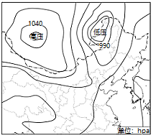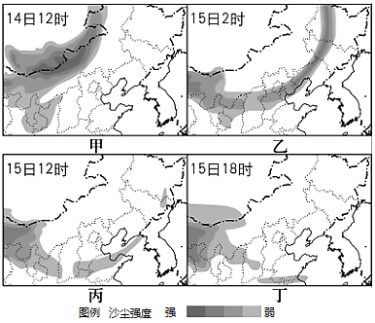
4. 右图四幅图片中，沙尘天气的分布与左图天气形势相吻合的是（ ）
A. 甲 B. 乙 C. 丙 D. 丁
5. 根据此次沙尘暴的移动路径，判断推动此次沙尘暴快速移动的主要原因是（ ）
A 气旋西移 B. 反气旋东进 C. 冷锋南下 D. 暖锋北上
【答案】4. B 5. C
【解析】
【分析】
【4题详解】
由左图可知，我国内蒙古中部受高压脊控制，东部受低压槽控制，高压脊带来的冷空气与低压槽东侧的暧气团相遇在低压槽的位置形成冷锋，并快速移动，带来大风天气，且此季节冷锋锋前的暧气团中水汽含量少，没有带来降水，大风卷起沙尘向东移动，形成沙尘天气，四幅图只有乙图符合这一特征，故B项正确，所以选择B。
【5题详解】
读图可知，此次沙尘暴的移动路径为向东南方向移动，结合图中等压线分布可知，此次沙尘暴快速移动主要是冷锋快速南下导致，故C项正确；该阶段气旋应向东南方向移动，故A项错误；反气旋东进与沙尘暴的移动路径不一致，故B项错误；沙尘暴快速移动与暖锋北上没多大关系，故D项错误。
【点睛】在低低压槽的位置通常形成锋面，形成锋面气旋，锋面气旋带来的天气通常比锋面或气旋带来的天气变化更剧烈。冬春季节我国北方通常形成锋面气旋，并在冷锋的作用下带来沙尘天气。
川藏铁路东起成都，西至拉萨，202
年雅安至林芝段开工建设。林芝附近的山地有雪豹活动。雪豹通常在雪线之下、林线之上的地带活动（林线指森林分布高度的上限）。读图文材料，完成下面小题。
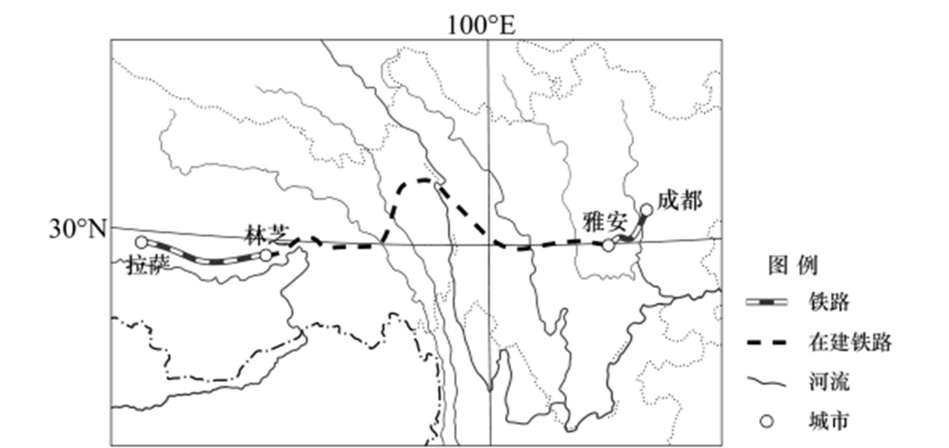
6. 据图中判断，川藏铁路沿线（ ）
A. 为亚热带常绿阔叶林带 B. 气温和干湿状况差异大
C. 位于地势的第一级阶梯 D. 所有河流均注入印度洋
7. 林芝附近的山地中，雪豹在迎风坡的活动范围比背风坡小，这是因为迎风坡（ ）
A. 雪线低、林线低 B. 雪线高、林线高 C. 雪线低、林线高 D. 雪线高、林线低
【答案】6. B 7. C
【解析】
【分析】
【6题详解】
本题主要考查中国自然地理特征。读图并结合所学知识可知，川藏铁路沿线经过四川盆地和青藏高原，青藏高原无亚热带常绿阔叶林分布，A错误；川藏铁路沿线地势高差大，气温和干湿状况差异大，B正确；川藏铁路沿线地区位于我国地势第一、二级阶梯处，C错误；川藏铁路东部河流注入太平洋，D错误。故选B。
【7题详解】
本题主要考查影响自然带分布的因素。由材料可知，“雪豹通常在雪线之下、林线之上的地带活动（林线指森林分布高度的上限）”，林芝位于雅鲁藏布江谷地，西南季风的迎风坡，降水较多，水热条件较好，所以雪线较低，林线较高，由此可知适合雪豹活动的范围相对背风坡较小，ABD项错误，C正确。故选C。
【点睛】影响雪线高度的因素
夏季气温小于0℃的地方有永久性积雪，即夏季气温0 ℃等温线为山体的雪线。雪线是冰雪带的下限，其高度与纬度、坡向和坡度有关。一般来说：
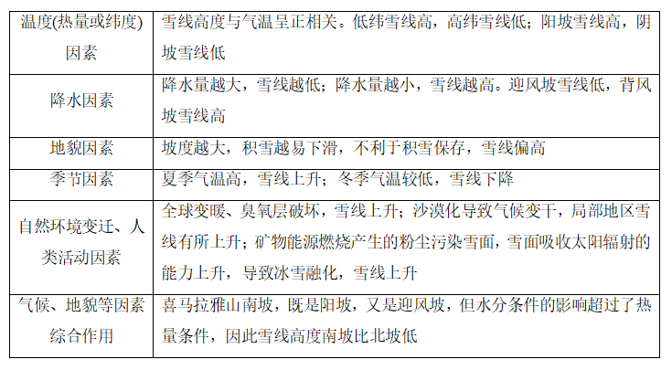
8. 随着产业结构调整，我国农民工输入地的地区分布正在悄然变化。读图文材料，完成下面小题。
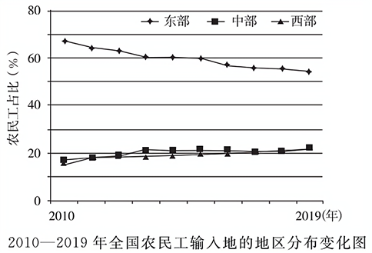

. 分析我国农民工流动的特点，并推断其原因是（ ）
A. 向中西部地区流动比例上升，劳动密集型产业向中西部转移
B. 向东部地区流动的比例上升，东部地区的高新产业发展迅速
C. 向中部地区流动的比例上升，中部地区生态环境根本性改善
D. 向西部地区流动的比例上升，西部地区农业生产的效率提高
【答案】A
【解析】
【分析】
【详解】本题主要考查影响人口迁移的因素。读图可知，我国中西部地区农民工流动比例上升，原因可能是东部地区的劳动密集型产业向中西部转移，使其就业岗位增加，故A项正确；我国农民工向东部地区流动的比例下降，故B项错误；我国农民工向西部地区流动的比例上升与西部地区农业生产的效率提高关系较小，故D项错误；生态环境根本性改善的表述过于绝对，故C项错误。故选A。
【点睛】
9. 人口迁移影响着不同区域的城镇化进程。读图文材料，完成下面小题。
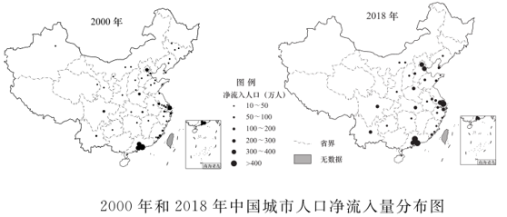

. 通过图6可以推断，城市规模扩张最显著的是（ ）
A. 西北内陆省会城市 B. 东北边境口岸城市 C. 东部沿海大城市群 D. 中部交通枢纽城市
【答案】C
【解析】
【分析】
【详解】读图可知，我国西北内陆省会城市人口净流入量较少，城市规模扩张不显著，A项错误；我国东北边境口岸城市规模扩张缓慢，B项错误；我国东部沿海大城市群净流入人口数量显著增加，C项正确；我国中部交通枢纽城市净流入人口数量增加缓慢，D项错误。故选C。
【点睛】随着城市化进程加快，城市规模不断扩大，主要包括城市人口不断增多、城市面积不断扩大，城市人口在总人口中的比重上升。
东伦敦科技城位于伦敦东区，是科技、数字和创意等企业集聚的中心。这里原来是重工业区，也有低收入者在此居住，后来得到政府投资和政策扶持，吸引了大型跨国公司投资、进驻，邻近的多所大学不断提供人才，成为“欧洲科技硅谷”。完成下面小题。

0. 东伦敦科技城形成的区位条件是（ ）
A. 靠近市场、地价低廉 B. 交通便利、环境优美
C. 资本雄厚、原料充足 D. 政策支持、人才集中

. 该区域演变为科技城，城市功能明显改变，最主要表现为（ ）
A. 技术引领，研发创新功能增强 B. 资本涌入，金融服务功能增加
C. 人口增加，居住功能明显改善 D. 交通改善，商贸服务功能提升
【答案】
0. D
. A
【解析】
【分析】
【
0题详解】
本题主要考查影响城市形成的区位因素。由材料“后来得到政府投资和政策扶持”可知，东伦敦科技城的形成受政策支持的影响巨大；由材料“邻近的多所大学不断提供人才”可知，东伦敦科技城的形成与人才集中关系密切，故D项正确；东伦敦科技城的形成与市场和地价关系较小，故A项错误；由材料“这里原来是重工业区”可知，该区域原来的环境条件较差，故B项错误；东伦敦科技城多发展高新产业，属于技术密集型产业，其形成与原料充足关系较小，故C项错误。故选D。
【
题详解】
本题主要考查城镇化水平与经济发展。该区域由重工业区演变为科技城，城市功能明显改变，主要是受技术引领，研发创新功能增强，故A项正确；科技城的形成与资本涌入关系较小，故B项错误；该区域演变为科技城使居住功能降低，故C项错误；该区域演变为科技城后，主要以“欧洲科技硅谷”功能为主，与商贸服务功能提升关系较小，故D项错误。故选A。
【点睛】城市形成的区位因素：
自然因素：（
）地形因素：世界上的城市大多位于平原地区；（2）气候因素：世界大城市主要分布在气温适中的中低纬地带；（
）河流因素：河运的起点或终点,两条河流的汇合处，河口适宜布局城市；（4）自然资源：是新兴城市的主要区位因素；
社会经济因素：（
）交通：城市分布的趋向是向交通方便的位置集中，交通运输方式和布局的变化往往对城市的分布和发展带来很大影响；（2）政治，军事，宗教；（
）旅游，科技等。
株洲作为铁路枢纽，被称为“火车拖来的城市”，如今已发展成为“中国动力谷”，形成了“
+5+2”现代产业体系。完成下面小题。
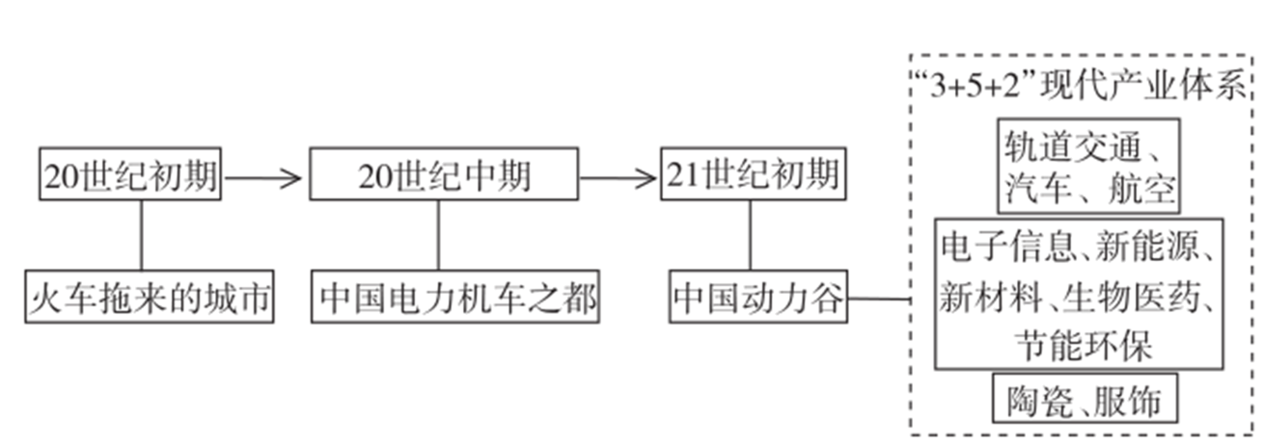

2. 据图中的信息判断，对株洲产业发展过程的概括最准确的是（ ）
A. 铁路枢纽的区位优势起到决定性作用 B. 各个产业间的生产都具有上下游关系
C. 轻工业替代了轨道交通为主的重工业 D. 由交通装备制造专业化向综合性发展

. 株洲集聚了动力装备制造产业群，主要目的是（ ）
A. 扩大产业规模，提高竞争力 B. 加强企业间交流，减少能源消耗
C. 集中处理废弃物，保护环境 D. 降低劳动力成本，提高经济效益
【答案】
2 D
. A
【解析】
【分析】
【
2题详解】
以上内容仅为本文档的试下载部分，为可阅读页数的一半内容。如要下载或阅读全文，请访问：https://d.book118.com/576202212133010054

